****

4SN8C

Enregistreur vidéo de réseau

Guide de démarrage rapide

**Information légale**

**Á propos de ce guide**

Le guide comprend des instructions pour l'utilisation et la gestion du produit. Les photos, les graphiques, les images et toutes les autres informations ci-après sont uniquement destinées à la description et à l'explication. Les informations contenues dans le manuel sont susceptibles d'être modifiées, sans préavis, en raison de mises à jour du micrologiciel ou pour d'autres raisons. Vous trouverez la dernière version de ce manuel sur le site Web de la société. Veuillez utiliser ce guide avec les conseils et l'assistance de professionnels formés à l'assistance pour le produit.

**Reconnaissance des marques déposée**

Les marques déposées et les logos mentionnés sont la propriété de leurs propriétaires respectifs.

 Les termes HDMI et HDMI High-Definition Multimedia Interface, ainsi que le logo HDMI sont des marques ou des marques déposées de HDMI Licensing Administrator, Inc. aux États-Unis et dans d'autres pays.

**CLAUSE DE NON-RESPONSABILITÉ**

DANS TOUTE LA MESURE PERMISE PAR LA LOI APPLICABLE, CE GUIDE ET LE PRODUIT DÉCRIT, AVEC SON MATÉRIEL, SES LOGICIELS ET SON MICROLOGICIEL, SONT FOURNIS "TELS QUELS" ET "AVEC TOUS LES DÉFAUTS ET ERREURS". NOTRE SOCIÉTÉ NE DONNE AUCUNE GARANTIE, EXPLICITE OU IMPLICITE, Y COMPRIS, MAIS SANS S'Y LIMITER, LA QUALITÉ MARCHANDE, LA QUALITÉ SATISFAISANTE OU L'ADÉQUATION À UN USAGE PARTICULIER. L'UTILISATION DU PRODUIT SE FAIT À VOS PROPRES RISQUES. EN AUCUN CAS NOTRE SOCIÉTÉ NE POURRA ETRE TENUE RESPONSABLE ENVERS VOUS DE TOUT DOMMAGE SPÉCIAL, CONSÉCUTIF, ACCIDENTEL OU INDIRECT, Y COMPRIS, ENTRE AUTRES, LES DOMMAGES POUR PERTE DE BÉNÉFICES COMMERCIAUX, INTERRUPTION D'ACTIVITÉ, PERTE DE DONNÉES, CORRUPTION DE SYSTÈMES OU PERTE DE DOCUMENTATION, QU'ILS SOIENT BASÉS SUR UNE RUPTURE DE CONTRAT, UN DÉLIT (Y COMPRIS LA NÉGLIGENCE), LA RESPONSABILITÉ DU PRODUIT OU AUTRE, EN RELATION AVEC L'UTILISATION DU PRODUIT, MÊME SI NOTRE SOCIETÉ A ETE INFORMÉE DE LA POSSIBILITÉ DE TELS DOMMAGES OU PERTES.

VOUS RECONNAISSEZ QUE LA NATURE D'INTERNET COMPORTE DES RISQUES INHÉRENTS EN MATIÈRE DE SÉCURITÉ ET NOTRE SOCIÉTÉ NE PEUT ÊTRE TENUE RESPONSABLE D'UN FONCTIONNEMENT ANORMAL, D'UNE VIOLATION DE LA VIE PRIVÉE OU D'AUTRES DOMMAGES RÉSULTANT D'UNE CYBER-ATTAQUE, D'UNE ATTAQUE DE PIRATES, D'UNE INFECTION PAR UN VIRUS OU D'AUTRES RISQUES LIÉS À LA SÉCURITÉ SUR INTERNET.

VOUS ACCEPTEZ D'UTILISER CE PRODUIT EN CONFORMITÉ AVEC TOUTES LES LOIS APPLICABLES ET VOUS ÊTES SEUL RESPONSABLE DE LA CONFORMITÉ DE VOTRE UTILISATION À LA LOI APPLICABLE. EN PARTICULIER, VOUS ÊTES RESPONSABLE DE L'UTILISATION DE CE PRODUIT D'UNE MANIÈRE QUI N'ENFREINT PAS LES DROITS DE TIERS, Y COMPRIS, MAIS SANS S'Y LIMITER, LES DROITS DE PUBLICITÉ, LES DROITS DE PROPRIÉTÉ INTELLECTUELLE, OU LA PROTECTION DES DONNÉES ET AUTRES DROITS DE CONFIDENTIALITÉ. VOUS NE DEVEZ PAS UTILISER CE PRODUIT POUR DES UTILISATIONS FINALES INTERDITES, Y COMPRIS LE DÉVELOPPEMENT OU LA PRODUCTION D'ARMES DE DESTRUCTION MASSIVE, LE DÉVELOPPEMENT OU LA PRODUCTION D'ARMES CHIMIQUES OU BIOLOGIQUES, TOUTE ACTIVITÉ DANS LE CADRE D'UN EXPLOSIF NUCLÉAIRE OU D'UN CYCLE DE COMBUSTIBLE NUCLÉAIRE DANGEREUX, OU POUR SOUTENIR DES VIOLATIONS DES DROITS DE L'HOMME.

EN CAS DE CONFLIT ENTRE CE MANUEL ET LA LOI APPLICABLE, CETTE DERNIÈRE PRÉVAUT.

**Informations réglementaires**

**Informations FCC**

Veuillez noter que tout changement ou modification non expressément approuvé par la partie responsable de la conformité peut annuler l'autorité de l'utilisateur à utiliser l'équipement.

**Conformité FCC** : Cet équipement a été testé et déclaré conforme aux limites d'un appareil numérique de classe A, conformément à la partie 15 des règles de la FCC. Ces limites sont conçues pour fournir une protection raisonnable contre les interférences nuisibles lorsque l'équipement est utilisé dans un environnement commercial. Cet équipement génère, utilise et peut émettre une énergie de fréquence radio et, s'il n'est pas installé et utilisé conformément au guide d'utilisation, il peut provoquer des interférences nuisibles aux communications radio. L'utilisation de cet équipement dans une zone résidentielle est susceptible de provoquer des interférences nuisibles, auquel cas l'utilisateur devra corriger ces interférences à ses propres frais.

**Conditions de la FCC**

Cet appareil est conforme à la partie 15 des règles de la FCC. Son fonctionnement est soumis aux deux conditions suivantes :

1. Cet appareil ne doit pas causer d'interférences nuisibles.

2. Cet appareil doit accepter toute interférence reçue, y compris les interférences susceptibles de provoquer un fonctionnement indésirable.

**Déclaration de conformité UE**

Ce produit et - le cas échéant - les accessoires fournis sont également marqués "CE" et sont donc conformes aux normes européennes harmonisées applicables énumérées dans la directive EMC 2014/30/EU, la directive LVD 2014/35/EU, la directive RoHS 2011/65/EU.

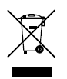2012/19/EU (directive DEEE) : Les produits marqués de ce symbole ne peuvent pas être éliminés comme des déchets municipaux non triés dans l'Union européenne. Pour un recyclage approprié, retournez ce produit à votre fournisseur local lors de l'achat d'un nouvel équipement équivalent, ou mettez-le au rebut dans des points de collecte désignés. Pour plus d'informations, voir : www.recyclethis.info

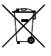2006/66/CE (directive sur les batteries) : Ce produit contient une batterie qui ne peut pas être éliminée comme un déchet municipal non trié dans l'Union européenne. Consultez la documentation du produit pour obtenir des informations spécifiques sur la batterie. La batterie est marquée de ce symbole, qui peut inclure des lettres indiquant le cadmium (Cd), le plomb (Pb) ou le mercure (Hg). Pour un recyclage correct, renvoyez la batterie à votre fournisseur ou à un point de collecte désigné. Pour plus d'informations, voir : www.recyclethis.info

**Conformité à la norme ICES-003 d'Industrie Canada**

Cet appareil est conforme aux exigences des normes CAN ICES-3 (A)/NMB-3(A).

Conventions symboles

Les symboles repris dans ce document, sont définis comme suit.

| Symbole | Description |
| --- | --- |
| E:\05_流程执行与建设\11_模版制作\图标\note.png | Fournit des informations supplémentaires pour souligner ou compléter les points importants du texte principal. |
| E:\05_流程执行与建设\11_模版制作\图标\warning.png | Indique une situation potentiellement dangereuse qui, si elle n'est pas évitée, pourrait entraîner des dommages matériels, une perte de données, une dégradation des performances ou des résultats non-escomptés. |
| E:\05_流程执行与建设\11_模版制作\图标\danger.png | Indique un danger avec un niveau de risque élevé, qui, s'il n'est pas évité, peut entraîner la mort ou des blessures graves. |

Instructions de sécurité

* La configuration correcte de tous les mots de passe et autres paramètres de sécurité relève de la responsabilité de l'installateur et/ou de l'utilisateur final.
* Connectez fermement la fiche à la prise de courant. Ne connectez pas plusieurs appareils à un seul adaptateur d'alimentation. Mettez l'appareil hors tension avant de connecter et de déconnecter les accessoires et les périphériques.
* Risque d'électrocution ! Débranchez toutes les sources d'alimentation avant de procéder à l'entretien.
* L'appareil doit être raccordé à une prise de courant avec mise à la terre.
* La prise de courant doit être installée à proximité de l'équipement et doit être facilement accessible.
* Le symbole indique une tension dangereuse et le câblage externe connecté aux bornes nécessite une installation par une personne qualifiée.
* Ne placez jamais l'appareil dans un endroit instable. L'appareil pourrait tomber et provoquer des blessures graves, voire mortelles.
* La tension d'entrée doit être conforme aux normes SELV (Safety Extra Low Voltage) et LPS (Limited Power Source) selon la norme IEC60950-1.
* Courant de contact élevé ! Connectez l'appareil à la terre avant de le connecter à l'alimentation électrique.
* Si de la fumée, une odeur ou un bruit se dégage de l'appareil, éteignez-le immédiatement et débranchez le câble d'alimentation, puis contactez le centre de service.
* Utilisez l'appareil en conjonction avec un onduleur et utilisez si possible le disque dur recommandé par l'usine.
* Ce produit contient une batterie type bouton. Si la batterie est avalée, elle peut provoquer de graves brûlures internes en moins de 2 heures et peut entraîner la mort.
* Cet équipement ne convient pas à une utilisation dans des endroits où des enfants sont susceptibles d'être présents.
* ATTENTION : Risque d'explosion si la batterie est remplacée par un type incorrect.
* Le remplacement incorrect de la batterie par un type incorrect peut annuler une protection (par exemple, dans le cas de certains types de batterie au lithium).
* Ne jetez pas la batterie dans le feu ou dans un four chaud, ne l'écrasez pas mécaniquement et ne la coupez pas, ce qui pourrait provoquer une explosion.
* Ne laissez pas la batterie dans un environnement à température extrêmement élevée, ce qui pourrait entraîner une explosion ou une fuite de liquide ou de gaz inflammable.
* Jetez les batteries usagées conformément aux instructions
* Tenir les parties du corps éloignées des pales du ventilateur et des moteurs. Débranchez la source d'alimentation pendant l'entretien.

Conseils de mise en garde et de prévention

Avant de connecter et d'utiliser votre appareil, veuillez prendre connaissance des conseils suivants :

* L'appareil est conçu pour une utilisation en intérieur uniquement. Installez-le dans un environnement bien ventilé, sans poussière et sans liquide.
* Assurez-vous que l'enregistreur est correctement fixé sur un rack ou une étagère. Les chocs importants ou les secousses subis par l'enregistreur à la suite d'une chute peuvent endommager les composants électroniques sensibles qu'il contient.
* L'équipement ne doit pas être exposé à des gouttes ou à des éclaboussures et aucun objet rempli de liquide ne doit être placé sur l'équipement, comme par exemple des vases.
* Aucune source de flamme nue, telle que des bougies allumées, ne doit être placée sur l'équipement.
* La ventilation ne doit pas être entravée en recouvrant les ouvertures de ventilation avec des articles tels que des journaux, des nappes, des rideaux, etc. Les ouvertures ne doivent jamais être bloquées en plaçant l'équipement sur un lit, un canapé, un tapis ou toute autre surface similaire.
* Pour certains modèles, assurez-vous que le câblage des bornes est correct pour le raccordement à une alimentation secteur.
* Pour certains modèles, l'équipement a été conçu et, le cas échéant, modifié pour être raccordé à un système de distribution d'énergie informatique.
* N'utilisez que les blocs d'alimentation figurant dans le manuel ou le mode d'emploi de l'utilisateur.

**Chapitre 1 Description interfaces panneau arrière**

Les interfaces du panneau arrière varient selon les modèles. Reportez-vous au Tableau 1-1 pour la description des interfaces communes

Tableau 1-1 Interfaces communes - Description du panneau arrière

| Article | Description | Article | Description |
| --- | --- | --- | --- |
| VIDEO IN | Interface BNC pour Turbo HD et entrée analoge vidéo | VIDEO OUT | Connecteur BNC pour sortie vidéo |
| AUDIO IN | Connecteur RCA pour entrée audio | AUDIO OUT | Connecteur RCA pour sortie audio |
| LINE IN | Connecteur RCA pour entrée audio bi-directionnelle | USB | Universal Serial Bus (USB)-interface pour souris, clavier ou carte mémoire USB |
| VGA | Connecteur DB15 pour sortie vidéo locale et affichage menu | HDMI | Interface HDMI pour sortie vidéo |
| RS-485 | Interface RS-485 en série pour unité panoramique/inclinaison (pan/tilt), speed dome, etc. | RS-232 | Interface RS-232 pour configuration de paramètres, ou canal transparant |
| LAN | Interface Ethernet auto-adaptative RJ-45 | eSATA | Interface de stockage et d'extension pour l'enregistrement ou la sauvegarde |
| ALARM IN/OUT | Entrée alarme/sortie interface | GND | Terre |
| Power Switch | Commutateur pour allumer ou éteindre l’appareil | Power Supply | Alimentation de 100 à 240 VCA, 48 VCC ou 12 VCC, selon les modèles. |

# Chapitre 2 Installation et connexion

## Installation de l’appareil

Pendant l’installation de l’appareil:

* Utilisez des supports pour le montage en rack.
* Prévoyez suffisamment d'espace pour les câbles audio et vidéo.
* Lorsque vous acheminez les câbles, assurez-vous que le rayon de courbure des câbles n'est pas inférieur à cinq fois son diamètre.
* Prévoyez au moins 2 cm (≈0,75 pouce) d'espace entre les appareils montés en rack.
* Assurez-vous que l'appareil est raccordé à la terre.
* La température ambiante doit être comprise entre -10 °C et 55 °C (14 °F et 131 °F).
* L'humidité ambiante doit se situer dans une fourchette de 10 % à 90 %.

## 2.2 Installation HDD

***Avant de commencer***

* Assurez-vous que l’alimentation est débranchée.
* Préparez un disque dur recommandé par l'usine et un tournevis cruciforme.

### 2.2.1 Installation par fixation sur le fond

L'installation sur le fond est applicable lorsqu'il est nécessaire d'installer le disque dur sur le fond interne.

Étape 1 Dévissez les vis de chaque panneau pour retirer le couvercle du dispositif. Reportez-vous à la figure 2-1

Étape 2 Connectez le câble de données et le câble d'alimentation. Reportez-vous à la figure 2-2.

Étape 3 Faites correspondre les filetages des vis du disque dur avec les trous réservés sur le fond du dispositif, et fixez le disque dur avec des vis. Reportez-vous à la Figure 2-3.

Vous pouvez répéter les étapes ci-dessus pour installer d'autres disques durs.

Étape 4 Réinstallez le couvercle du périphérique et fixez les vis.

|  |  |  |
| --- | --- | --- |
| C:\Users\zhangshenlei\Documents\SDL\InfoShare\0640633410\Shenleizhangcn\Images\NVR_底部固定式安装-1_W1000=GUID-3D1FB4CF-9B05-487D-BD0F-112DD4BD0D82=1=zh-CN=High.png  Figure 2-1 Retirez le couvercle | C:\Users\zhangshenlei\Documents\SDL\InfoShare\0640633410\Shenleizhangcn\Images\NVR_底部固定式安装-2_W1000=GUID-D90A595F-F2CE-45AC-9349-0FAAC49B10C7=1=zh-CN=High.png  Figure 2-2 Connectez le câble | C:\Users\zhangshenlei\Documents\SDL\InfoShare\0640633410\Shenleizhangcn\Images\NVR_底部固定式安装-3_W1000=GUID-D8C9322E-1EB8-4017-BF6B-0B6E020254C9=1=zh-CN=High.png  Figure 2-3 Fixez le disque dur |

### 2.2.2 Installation avec support

L'installation sur support est applicable lorsqu'il est nécessaire de retirer le couvercle du dispositif et d'installer le disque dur sur le support interne.

Étape 1 Dévissez les vis situées à l'arrière, et poussez le couvercle vers l'arrière pour le retirer. Reportez-vous à la figure 2-4.

Étape 2 Fixez le disque dur sur le support à l'aide de vis. Reportez-vous à la Figure 2-5.

Veuillez désinstaller le support de la couche supérieure avant d'installer le disque dur sur le support de la couche inférieure.

Étape 3 Connectez le câble de données et le câble d'alimentation. Reportez-vous à la Figure 2-6

Vous pouvez répéter les étapes ci-dessus pour installer d'autres disques durs.

Étape 4 Réinstallez le couvercle du périphérique et fixez les vis.

|  |  |  |
| --- | --- | --- |
| C:\Users\zhangshenlei\Documents\SDL\InfoShare\0640633410\Shenleizhangcn\Images\NVR_支架式安装-1_W1000=GUID-70D0FD47-BD6C-4751-8F84-F13E08388BB7=1=zh-CN=High.png  Figure 2-4 Retirez le couvercle | C:\Users\zhangshenlei\Documents\SDL\InfoShare\0640633410\Shenleizhangcn\Images\NVR_支架式安装-2_W1000=GUID-58A92ABC-932E-411A-A688-34ABB22358A1=1=zh-CN=High.png  Figure 2-5 Fixez le disque dur | C:\Users\zhangshenlei\Documents\SDL\InfoShare\0640633410\Shenleizhangcn\Images\NVR_支架式安装-3_W1000=GUID-DFCFD5A2-9470-4CC5-8FDD-A45A826877DC=1=zh-CN=High.png  Figure 2-6 Connectez le câble |

### 2.2.3 Installation d'un connecteur en face avant

L'installation de la face avant est applicable lorsqu'il est nécessaire d'ouvrir la face avant du dispositif avec une clé.

Étape 1 Fixez les œillets de montage au disque dur à l'aide de vis. Reportez-vous à la Figure 2-7.

Étape 2 Utilisez la clé jointe pour déverrouiller le panneau avant et appuyez sur les boutons des deux côtés pour ouvrir le panneau avant. Reportez-vous à la Figure 2-8.

Étape 3 Insérez le disque dur jusqu'à ce qu'il soit fermement fixé. Reportez-vous à la Figure 2-9

Vous pouvez répéter les étapes ci-dessus pour installer d'autres disques durs.

Étape 4 Fermez le panneau avant et verrouillez-le avec la clé.

|  |  |  |
| --- | --- | --- |
| C:\Users\zhangshenlei\Documents\SDL\InfoShare\0640633410\Shenleizhangcn\Images\NVR_前置插拔式_固定直插支架_W1000=GUID-7DBFA02D-0B3C-4810-882E-5E533B109F09=1=zh-CN=High.png  Figure 2-7  Fixez l’œillet de montage | C:\Users\zhangshenlei\Documents\SDL\InfoShare\0640633410\Shenleizhangcn\Images\NVR_前置插拔式_打开前面板_W1000=GUID-96FC7B19-575C-4AE5-8F9F-7DFA2C0DC555=1=zh-CN=High.png  Figure 2-8 Ouvrez le panneau avant | C:\Users\zhangshenlei\Documents\SDL\InfoShare\0640633410\Shenleizhangcn\Images\NVR_前置插拔式_插入硬盘_W1000=GUID-E8CCAA7A-7FA5-4A88-9F34-A83A3085EACC=1=zh-CN=High.png  Figure 2-9 Insérez le disque dur |

# Chapitre 3 Menu d’utilisation

## 3.1 Démarrage

Un démarrage correct est crucial pour prolonger la durée de vie de votre appareil. Il est HAUTEMENT recommandé d'utiliser un système d'alimentation sans coupure (UPS) avec l'appareil.

Étape 1 Branchez le bloc d'alimentation sur une prise électrique.

Étape 2 Appuyez sur le bouton d'alimentation (certains modèles peuvent avoir un bouton d'alimentation sur le panneau avant ou arrière). L'appareil commence le démarrerrage.

## 3.2 Activez votre appareil

Aucune opération n'est autorisée avant l'activation. Pour le premier accès, il est nécessaire de définir un mot de passe administrateur pour l'activation du dispositif. Vous pouvez également activer l'appareil via un navigateur Web, SADP ou un logiciel client.

Étape 1 Sélectionnez une langue

Étape 2 Cliquez sur **Next (Suivant)**.

Étape 3 Introduisez le même mot de passe dans **Password** et **Confirm** **passwoord**.

* **AVERTISSEMENT**

**NOUS VOUS RECOMMANDONS FORTEMENT** de créer un mot de passe COMPLEXE de votre choix (avec un minimum de 8 caractères, dont au moins trois des catégories suivantes : lettres majuscules, lettres minuscules, chiffres et caractères spéciaux) afin d'augmenter la sécurité de votre produit. Et nous vous recommandons de réinitialiser votre mot de passe régulièrement, plus particulièrement dans le système de haute sécurité, la réinitialisation mensuelle du mot de passe ou hebdomadaire peut mieux protéger votre produit.

Étape 4 Activez la ou les caméra(s) réseau connectée(s) à l'appareil.

- Cochez la case **Use Device Password** (Utiliser le mot de passe du périphérique) pour utiliser le mot de passe du périphérique afin d'activer la ou les caméras réseau inactives.

- Saisissez un mot de passe pour activer la ou les caméra(s) réseau.

Étape 5 (facultatif) Définissez l'adresse électronique pour la réinitialisation du mot de passe. Lorsque vous oubliez votre mot de passe, vous pouvez le réinitialiser par courriel.

Étape 6 Cliquez **Activate** (Activez).

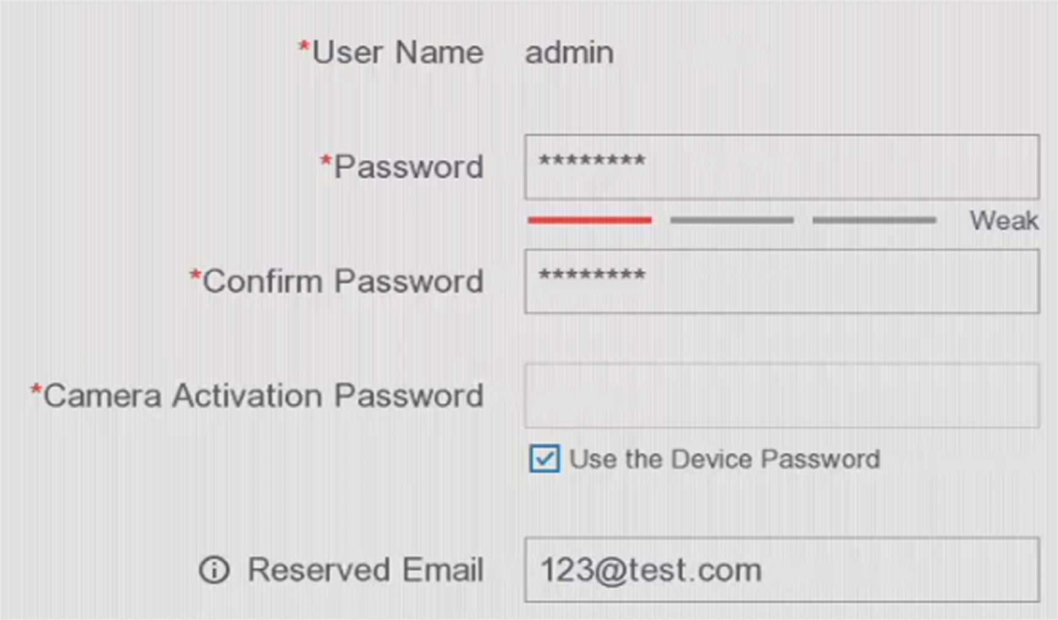

Figure 3-1 Définissez le mot de passe administrateur

## 3.3 Login motif de déverrouillage

Pour l'utilisateur Admin, vous pouvez définir le motif de déverrouillage pour la connexion à l'appareil après son activation.

Étape 1 Utilisez la souris pour dessiner un motif parmi les 9 points de l'écran. Relâchez la souris lorsque le motif est terminé.

Le motif doit comporter au moins 4 points.

Chaque point ne peut être connecté qu'une seule fois.

Étape 2 Dessinez à nouveau le même motif pour le confirmer.

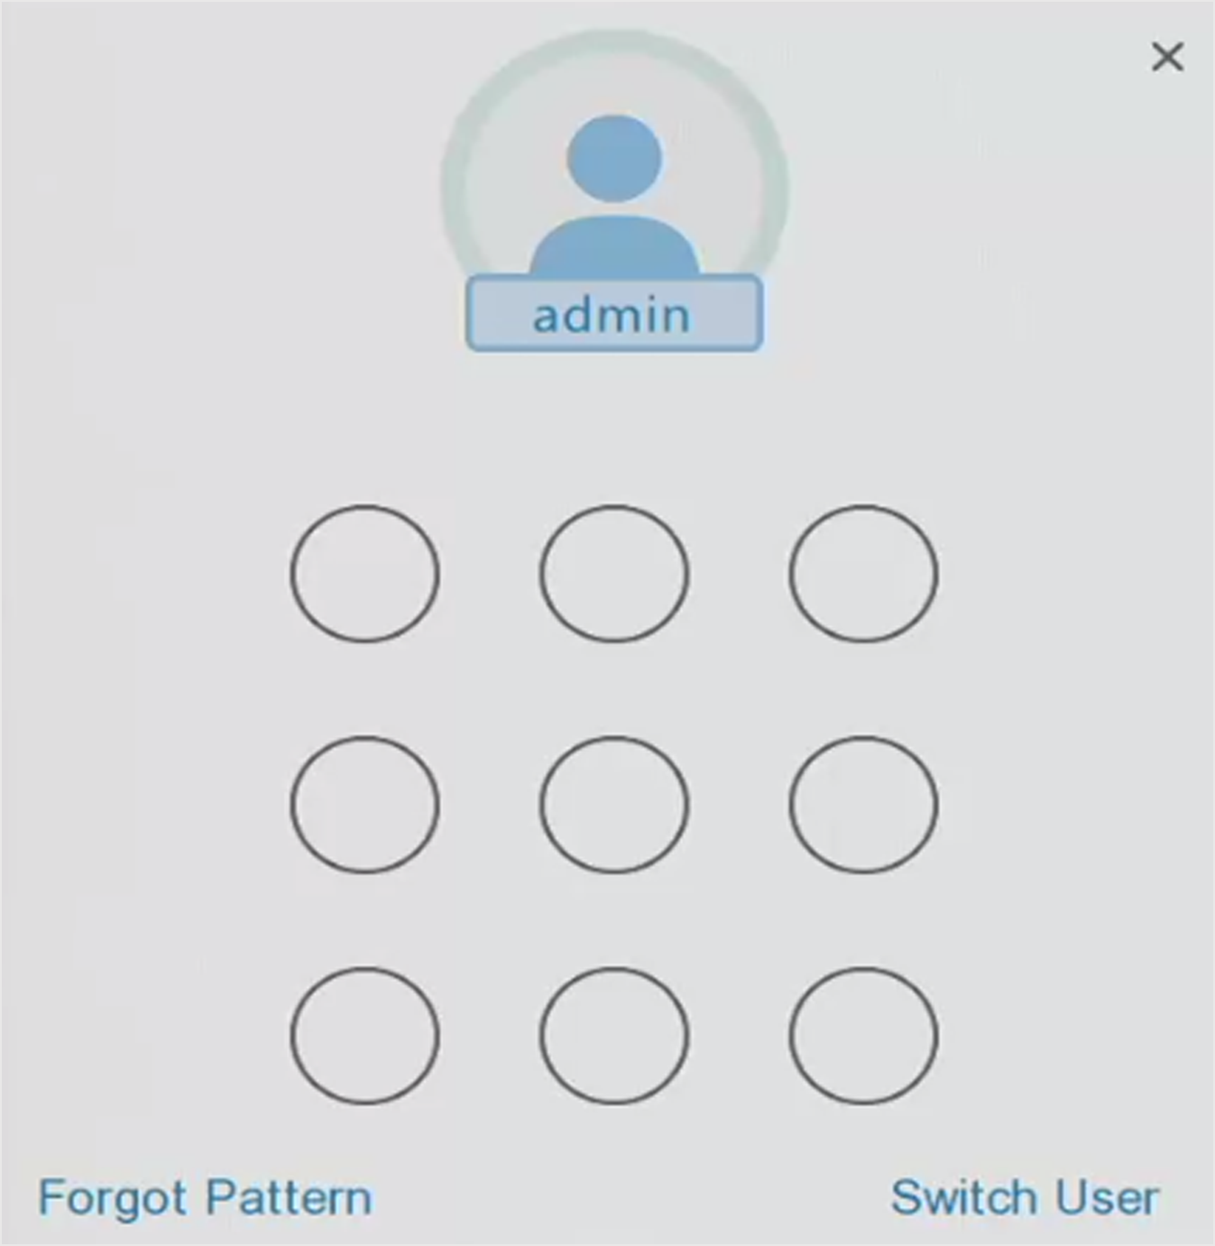

Figure 3-2 Définissez le motif de déverrouillage

## Login utilisateur

Vous devez vous connecter à l'appareil avant d'utiliser le menu et les autres fonctions.

Étape 1 Sélectionnez le compte utilisateur.

Étape 2 Saisissez le mot de passe de l'utilisateur sélectionné.

Étape 3 Cliquez sur **Login**.

Pour l'administrateur, si vous avez saisi 7 fois un mauvais mot de passe, le compte sera verrouillé pendant 60 secondes. Pour l'opérateur, si vous avez saisi un mot de passe incorrect 5 fois, le compte sera verrouillé pendant 60 secondes.

## 3.5 Déconnexion, arrêt et redémarrage de l'utilisateur

Vous pouvez vous déconnectez du système, l’arrêter ou redémarrez l’appareil.

Étape 1 Cliquez  dans le coin supérieur droit.

Étape 2 Cliquez sur **Logout (déconnexion)**, **Shutdown (arrêt)**, ou **Reboot (redémarrage)** comme vous le désirez.

## 3.6 Ajoutez des caméras de réseau

Avant de pouvoir obtenir une vidéo en direct ou enregistrer les fichiers vidéo, vous devez ajouter des caméras réseau à l'appareil.

Avant de démarrer

Assurez-vous que la connexion réseau est valide et correcte et que la caméra réseau a déjà été activée.

Étape 1 Allez vers **Configuration** > **Camera** > **IP Camera**.

Étape 2 Cliquez .

Étape 3 Définissez les paramètres de la caméra IP, notamment l'adresse IP, le protocole, le port de gestion, etc. Vous pouvez activer l'option **Use** **Camera Activation Password** pour utiliser le mot de passe du périphérique afin d'ajouter la caméra IP.

Étape 4 (facultatif) Cliquez sur **Add More** pour ajouter d’autres caméras IP.

Étape 5 Cliquez **OK**.

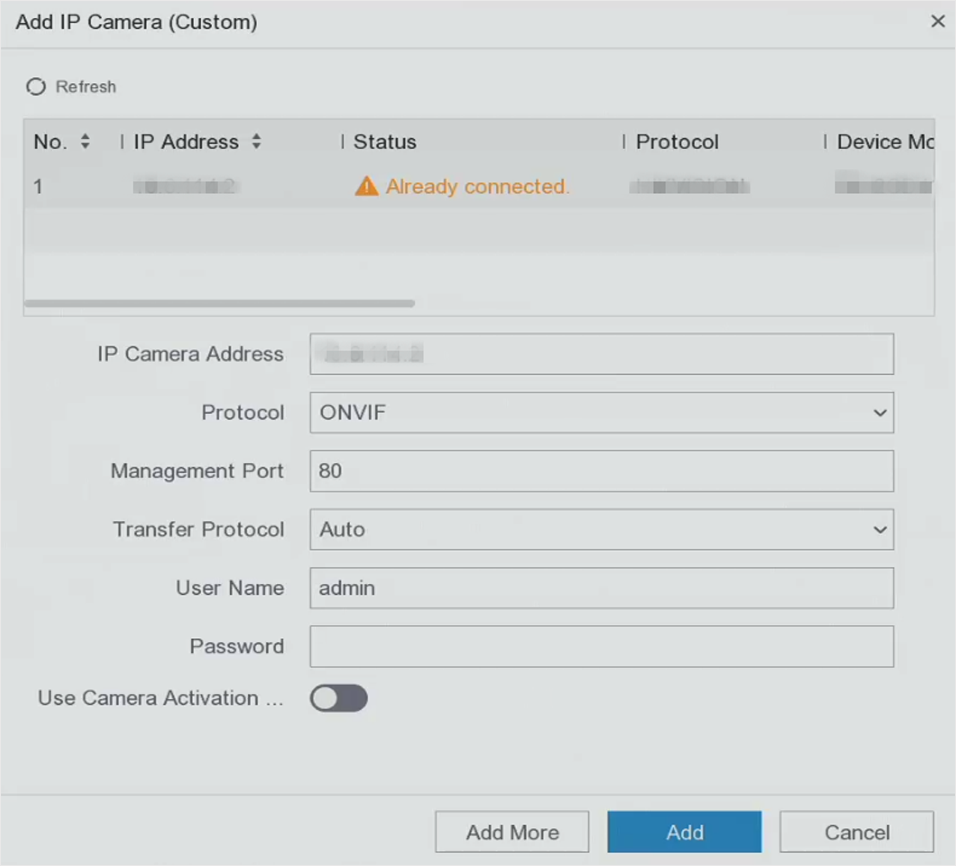

Figure 3-3 Ajoutez caméras IP

## 3.7 Configuration réseau

### 3.7.1 Configurer les paramètres généraux

Vous devez configurer correctement les paramètres du réseau avant de faire fonctionner votre appareil sur le réseau.

Étape 1 Allez vers **Configuration** > **Network** > **General**.

Étape 2 Définissez les paramètres généraux du réseau.

Étape 3 Cliquez **Apply**.

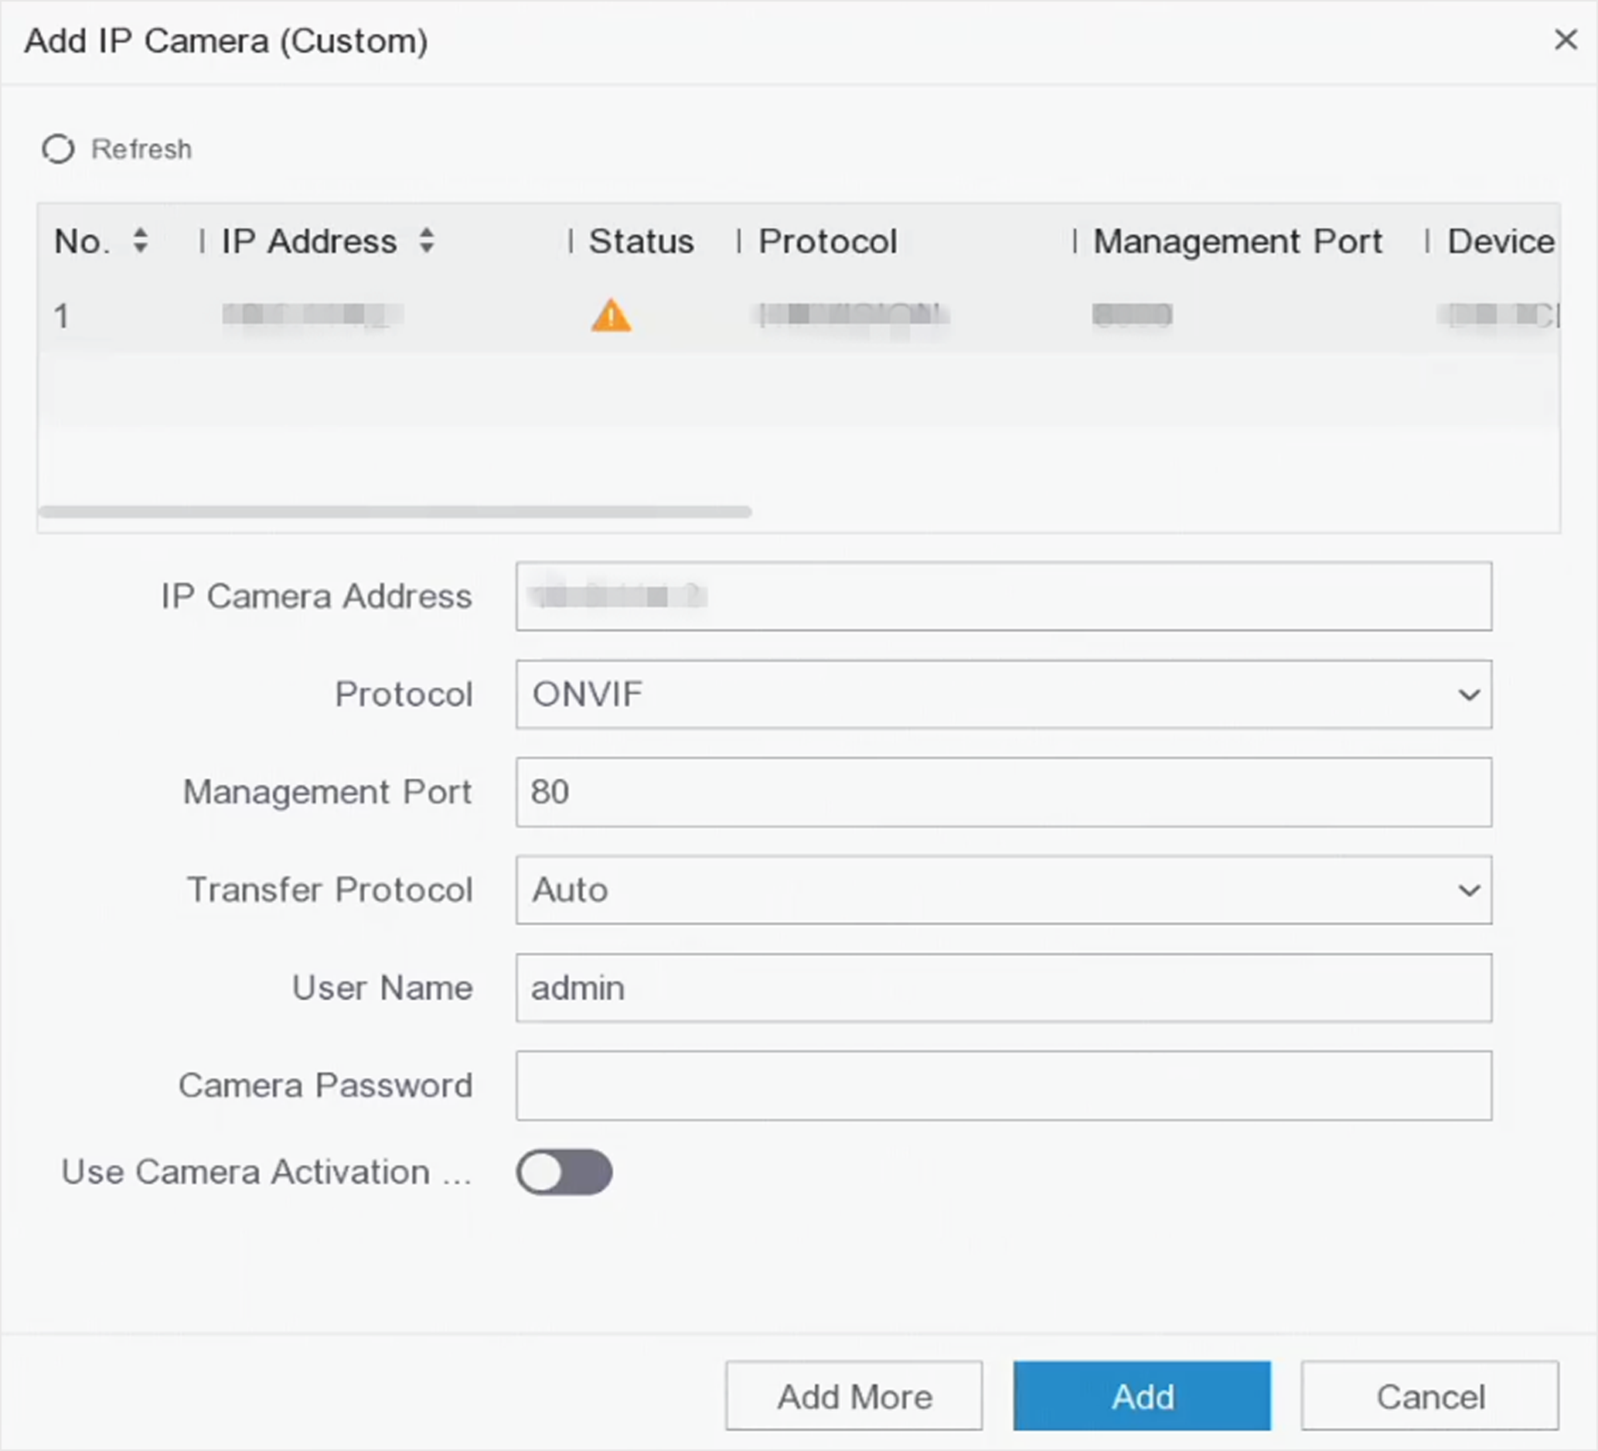

Figure 3-4 Configuration réseau

### 3.7.2 Configurez Guarding Vision

Guarding Vision fournit une application pour téléphone mobile et un service de plateforme pour accéder et gérer vos appareils connectés, ce qui vous permet d'obtenir un accès à distance pratique au système de surveillance.

Étape 1 Allez vers **Configuration** > **Network** > **Guarding Vision**.

Étape 2 Activez **Enable** et acceptez les conditions de service. Les conditions de service s'affichent.

1. Scannez le code QR code pour lire les conditions de service et la déclaration de confidentialité.
2. Cochez la case **I have read and agree to Service Terms and Privacy Statement** si vous acceptez les conditions du service et la déclaration de confidentialité.
3. Cliquez **OK** pour enregistrer les paramètres.

Étape 3 Cliquez  pour configurez le code de vérification.

Étape 4 Activez **Platform Time Sync**, l'appareil synchronisera l'heure avec le serveur de la plateforme au lieu du serveur NTP.

Étape 5 (facultatif) Contrôler **Stream Encryption**. Il est nécessaire d'entrer le code de vérification dans l'accès à distance et l'affichage en direct après que cette fonction soit activée.

Étape 6(facultatif) Modifier Server IP ( l'IP du serveur).

Étape 7 Connectez l’appareil avec un Guarding Vision account.

1) Utilisez un smartphone pour scanner le code QR, et téléchargez l'application Guarding Vision.

2) Utilisez Guarding Vision pour scanner le QR du dispositif, et connectez le dispositif.

Si l'appareil est déjà connecté à un compte, vous pouvez cliquer sur **Unbind** pour le déconnecter du compte actuel.

Vous pouvez également utiliser le code QR dans le coin supérieur gauche pour télécharger Guarding Vision et connecter votre appareil.

Étape 8 Cliquez **Apply**.

**Que faire ensuite ?**

Après la configuration, vous pouvez accéder et gérer vos appareils via l'application ou le site web.

## 3.8 Paramètres d'affichage en direct et d'enregistrement

L'affichage en direct vous montre l'image vidéo obtenue de chaque caméra en temps réel. L'appareil passe automatiquement en mode direct lorsqu'il est mis sous tension. En mode temps réel, des icônes en haut à droite de l'écran indiquent l'état de l'enregistrement et de l'alarme pour chaque canal.

**Icônes d'affichage en direct**

En mode d'affichage en direct, des icônes sont présentes sur l'écran pour indiquer l'état d'enregistrement et d'alarme de chaque canal.

Tableau 3-1 Description des icônes d’affichage en direct

| Article | Description | Article | Description |
| --- | --- | --- | --- |
|  | Alarme (perte vidéo, sabotage, détection de mouvement, alarme VCA ou capteur) |  | Alarme et enregistrement |
|  | Enregistrement (enregistrement manuel, enregistrement continu, détection de mouvement, VCA ou enregistrement déclenché par une alarme) |  |  |

## 3.9 Lecture

Les fichiers enregistrés sur le disque dur peuvent être lus. Reportez-vous au guide de l'utilisateur pour plus de détails sur chaque mode de lecture.

Étape 1 Allez sur **Playback** (Lecture).

Étape 2 Vérifiez le(s) canal(aux) dans la liste des canaux pour la lecture.

Étape 3 Double-cliquez sur une date dans le calendrier.

Étape 4 (facultatif) Utilisez la barre d'outils en bas pour contrôler la progression de la lecture.

Étape 5 (facultatif) Sélectionnez le(s) canal(aux) pour exécuter la lecture simultanée de plusieurs canaux.

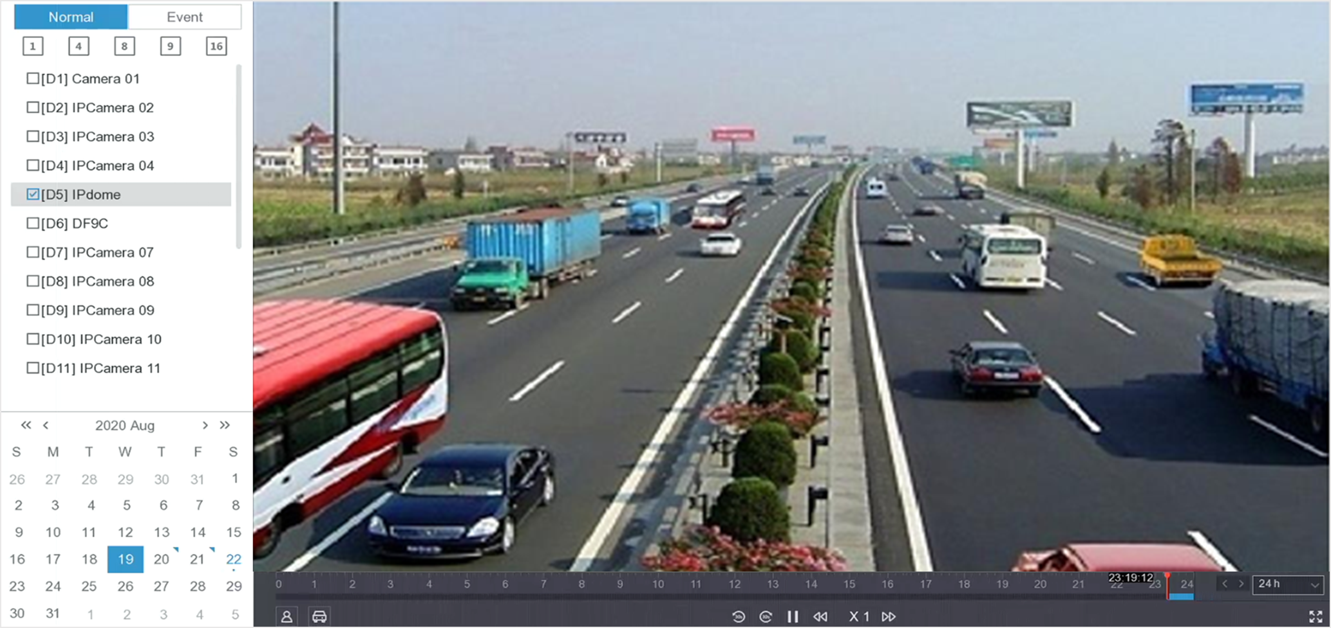

Figure 3-5 Lecture

# Chapitre 4 Accès via un navigateur Web

L'utilisation du produit avec un accès Internet peut présenter des risques pour la sécurité du réseau. Pour éviter toute attaque du réseau et toute fuite d'informations, veuillez renforcer votre propre protection. Si le produit ne fonctionne pas correctement, veuillez contacter votre revendeur ou le centre de service le plus proche.

Vous pouvez accéder à l'appareil via un navigateur Web. Les navigateurs Web suivants sont pris en charge : Internet Explorer 6.0, Internet Explorer 7.0, Internet Explorer 8.0, Internet Explorer 9.0, Internet Explorer 10.0, Apple Safari, Mozilla Firefox et Google Chrome. Les résolutions prises en charge sont de 1024\*768 et plus.

Étape 1 Ouvrez un navigateur Web, saisissez l'adresse IP de l'appareil, puis appuyez sur **Enter**.

Étape 2 Connectez-vous à l'appareil.

* Si l'appareil n'a pas été activé, activez d'abord l'appareil en définissant le mot de passe du compte utilisateur admin.
* Si l'appareil est déjà activé, saisissez le nom d'utilisateur et le mot de passe pour vous connecter.

Étape 3 Suivez les invites d'installation pour installer le plug-in avant de visualiser la vidéo en direct et de gérer le périphérique.

Il se peut que vous deviez fermer le navigateur Web pour terminer l'installation du plug-in.

Après la connexion, vous pouvez effectuer le fonctionnement et la configuration de l'appareil, y compris l'affichage en direct, la lecture, la recherche de journaux, la configuration, etc.

04300502000826



UD21441N